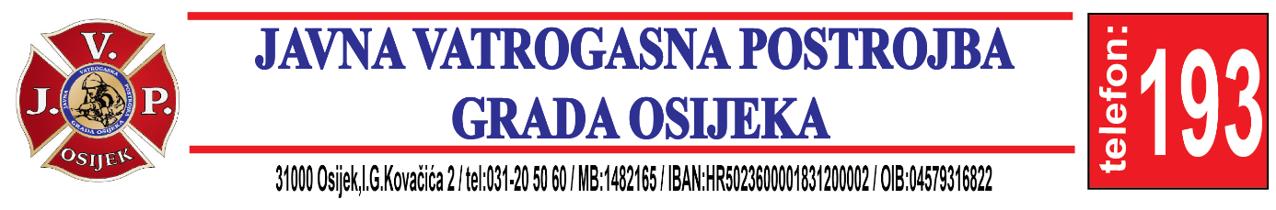

JAVNA VATROGASNA POSTROJBA GRADA OSIJEKA
I. G. Kovačića 2
31000 Osijek

POZIV ZA DOSTAVU PONUDA

Pozivamo sve zainteresirane gospodarske subjekte da nam u postupku jednostavne nabave robe dostave ponudu za predmet nabave: Gorivo, evidencijski broj nabave: JN-8/2025.

Ponuda se dostavlja u skladu s dokumentacijom o nabavi koja se nalazi u privitku ovog Poziva, putem elektroničke pošte na adresu: kirin.josip@vatrogasci-osijek.hr zaključno sa 17.07.2025. godine do 10:00 sati.

Prilozi:
1. Dokumentacija o nabavi
2. Ponudbeni list
3. Troškovnik
4. Prijedlog ugovora

